2012年北京航空航天大学《工程光学（I）》期末考试试题

1. **填空题（本题共20分，每空2分）**

1.拉赫不变量的表达式及其意义是（

）

2.像差的定义是(

) ，轴外点单色光以细光束成像时产生的像差有(  )。

3. 唯一能成完善像的光学元件是（ ）。

4. 常见反常眼的类型有(  )三种。某人眼睛的近点为眼前125cm ，为了能看清眼前25cm 处的物体需要配一副(  )度的眼镜。

5. 一个5cm 高的物体放在球面反射镜前10cm 处，能够成1cm 高虚像，则反射镜的曲率半径为(  ) cm。

6.目镜所成的像为(  )（实像还是虚像、倒立像还是正立像、放大像还是缩小像？）。

7. 光照度的定义及其单位是（  ）。

8. 设光入射到介质1和介质2的分界面上，n1=1.658, n2=1.172,发生全反射的临界角为（ ）。

**二、简答题（本题共24分，每题4分）。**

1、什么是理想光组？对于理想光组，其物像关系应具备哪些性质？

2、说明孔径光阑、视场光阑各自对成像的限制作用？如何确定光学系统中的孔径光阑？

3、为了保证测量精度，测量显微镜一般采用什么光路?为什么?

4、一物体在一折射球面的球心处，其像在哪里？放大率多少？若物在球面顶点，其像的位置又在哪里？放大率多少？

5、试述马吕斯定律。

6、场镜的作用是什么？若把一场镜（凸平）放置于望远物镜的像面上，场镜的垂轴放大倍率多大？

1. **作图题（本题共16分，每题4分）。**
2. 用图解法求下列图中物体的像，并指出像的虚实：

（1）

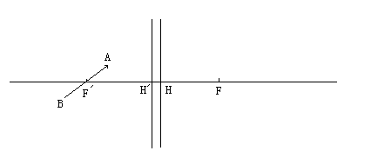

（2）



（3）

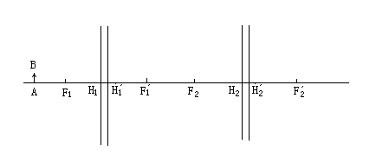

2、设物为左手坐标，试判断通过图中所示光学系统后的成像方向。

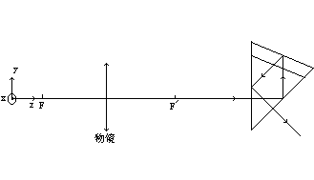

**三、计算题（本题共40分，每题10分）。**

1、如图所示，已知一个球面曲率半径均为 20mm 的双凸透镜，置于空气中。物 A 位于第一球面前50mm 处，第二面镀反射膜。物点 A 经过 3 次成像到达 B，实像 B 位于第一球面前 5mm 处。若按薄透镜处理，求该透镜的折射率 n 。



1. 一个薄透镜对某一物成实像，放大率为-1X ，今以另一个薄透镜紧贴在第一透镜上，则见像向透镜方向移动20mm ，放大率为原先的3/4 倍，求两块透镜的焦距为多少?

3、为看清5km处相隔150mm的两个点（设1′=0.0003rad），若用开普勒望远镜观察，则：

（1）求开普勒望远镜的工作放大倍率；

（2）若筒长L=165mm，求物镜和目镜的焦距；

（3）为满足有效放大率要求，求物镜的通光孔径；

（4）视度调节在±5D（屈光度），求目镜的移动量；

4、若有一个生物显微镜，其目镜的焦距为f′= 16.67mm ，物镜的垂轴放大率

为－4X ，显微镜物镜的物平面到像平面的距离为180mm ，求:

(1) 物镜的焦距。

(2) 在满足物方孔径角u=－8.6°条件时物镜的通光口径。

(3) 出瞳距和出瞳大小。

(4) 对于物高2y=4mm，当不发生渐晕现象、以及渐晕系数K=0.5 和K=0 时，应选择多大的目镜通光口径?

